**GUÍA DE INGLÉS**

|  |  |  |
| --- | --- | --- |
| Name: | Grade: 4°A | Date: semana N° 21 |
| **¿QUÉ APRENDEREMOS?** | | |
| **Objetivo (s): OA13** - Escribir (por ejemplo: completar o responder preguntas), de acuerdo a un modelo y con apoyo de imágenes y vocabulario dado, textos tales como oraciones, invitaciones, emails y diálogos de tres o cuatro intercambios acerca de temas conocidos o de otras asignaturas. | | |
| **Contenidos:** Preposiciones de lugar en inglés. | | |
| **Objetivo de la semana:** Identificar y reconocer preposiciones de lugar en inglés. | | |
| **Habilidad:** Reconocer preposiciones de lugar en una imagen. | | |

**¿Qué necesito saber?**

Para comenzar necesitas saber de qué se trata la habilidad de Identificar y qué entendemos por Preposiciones de lugar.



**Entonces:**

**Identificar** es: Reconocer o distinguir que determinada persona o cosa es la misma que se busca o se supone.

Entendemos por:

|  |
| --- |
| Una **preposición de** **lugar** muestra la ubicación o posición de algo relacionado con otra cosa.  En esta oportunidad aprenderemos las preposiciones encima, dentro, frente a, entre, detrás, debajo. Para eso debemos aprenderlas en inglés!   * In front of: Delante de * Behind: Detrás * In: dentro * On: Encima * Under: Debajo * Between: Entre |

|  |  |  |
| --- | --- | --- |
| **PALABRA EN INGLÉS** | **SIGNIFICADO** | **CÓMO SE PRONUNCIA** |
| In | Dentro | In |
| On | Encima | On |
| In front of | Frente a | In front ov |
| Between | Entre | Bituin |
| Under | Debajo | Ander |
| Behind | Detrás | Bijaind |

**I Look at the pictures and COMPLETE the sentences using the correct preposition. (Mira las imágenes y COMPLETA las oraciones con la preposición correcta)**

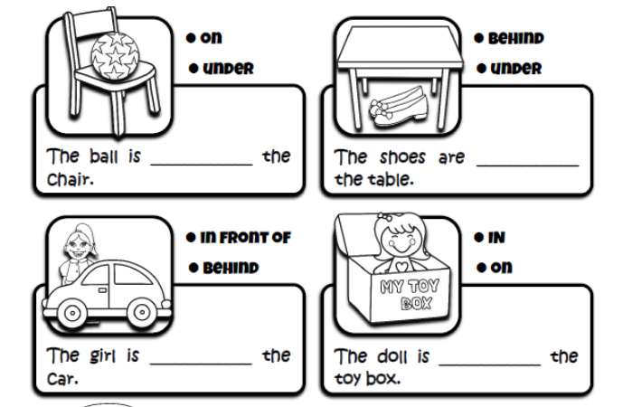

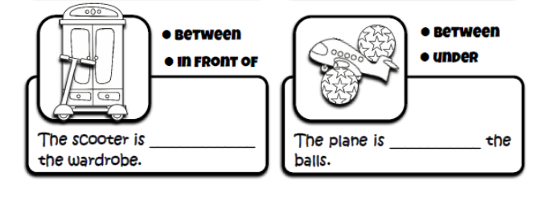

**II Look at the picture and CIRCLE if the sentence it is true or false. (Mira la imagen y ENCIERRA si la oracion es verdadera o falso.)**

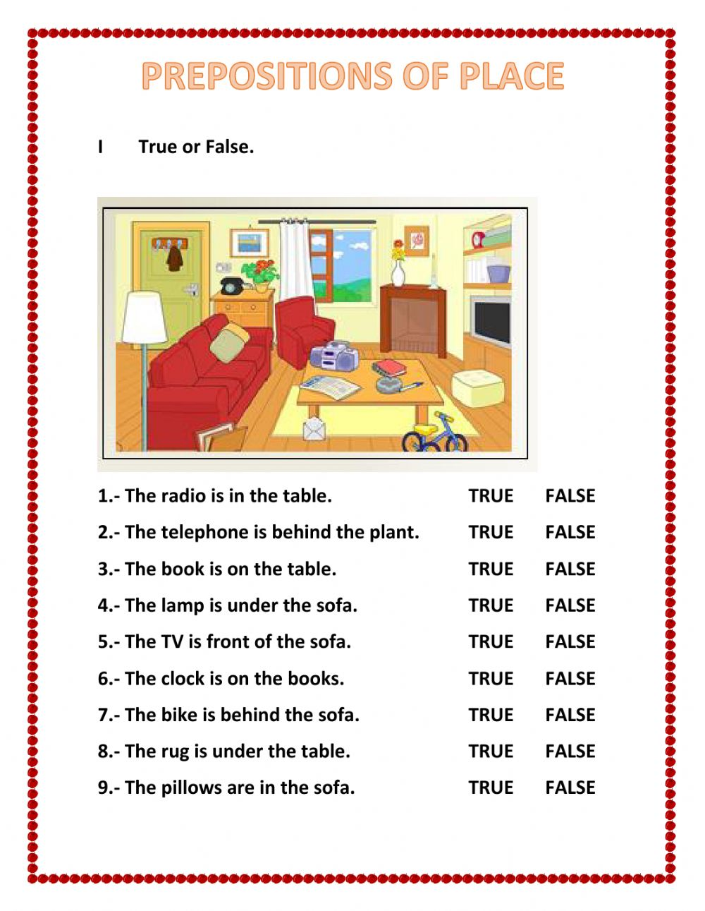

**\*Enviar foto de la guía desarrollada al whatsapp del curso y archivar en cuaderno de inglés.**



**YOU ARE LIKE A STAR!!**

Autoevaluaci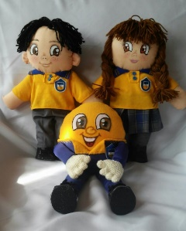òn o Reflexión personal sobre la actividad:

***How do you feel doing this worksheet? ¿Cómo te sentiste haciendo esta guía?***

